Муниципальное бюджетное дошкольное образовательное учреждение
МБДОУ «Детский сад № 97»

Подготовил воспитатель:
Тенькова С.Ю..

г. Дзержинск 2020г.

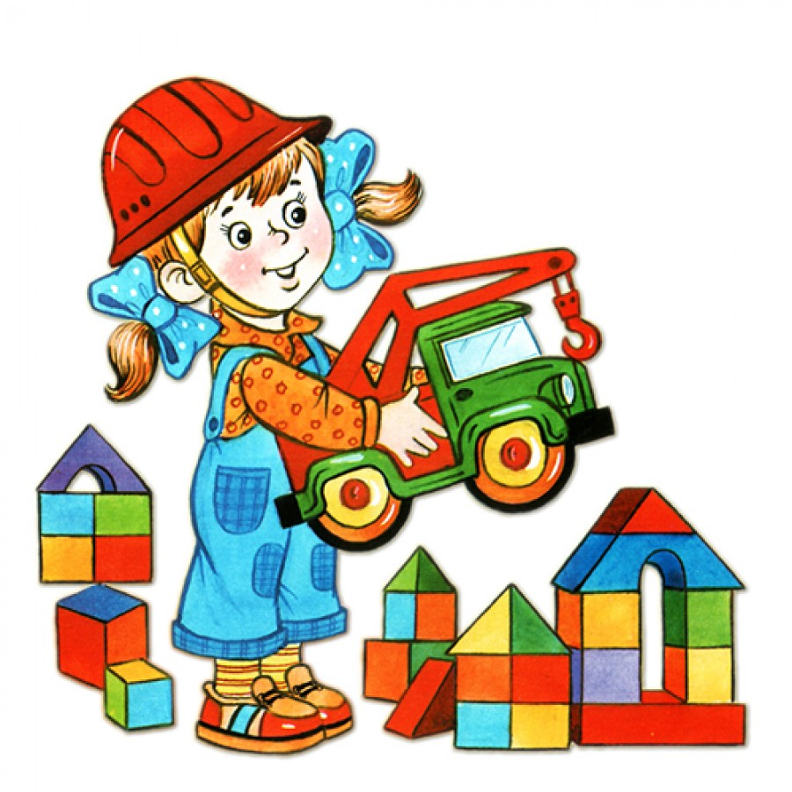

«Сварим вкусный суп из овощей»
Цель: познакомить детей с процессом приготовления овощного супа, показывая и называя действия, которые ребенок выполняет; продолжать формировать представление о профессии повара; развивать воображение; активизировать речь. Воспитывать уважение к работникам детского сада.
Ход игры:
Перед детьми — плита. На ней — кастрюля, сковорода (игрушки, достаточно крупные, или настоящая посуда); рядом - набор овощей (натуральные), миска с водой, нож, ложка.
Воспитатель: - Я научу вас варить из овощей вкусный суп! На плите стоит(показ)...?
- Большая кастрюля.
- В этой кастрюле — вода. Посмотрите (зачерпывает воду ложкой и выливает обратно). Скоро вода закипит, поэтому пора чистить картошку.
Воспитатель просит кого — нибудь из детей найти и передать ему картофель, моет его в миске, чистит. Дети называют действия, повторяют названия.
Воспитатель интересуется, как теперь выглядит картошка.
-Она белая, чистая без шкурки (кожицы).
- Бросить ее в кастрюлю целиком или...?
- Надо порезать.
Воспитатель выкладывает лук в кастрюлю. Затем дети приносят капусту, морковь, наблюдают, как воспитатель моет и шинкует овощи. Отдельно на сковороде он жарит лук (дети называют овощ и действие с ним).
Воспитатель: «Послушайте, - говорит воспитатель, - как шипит на горячей сковороде масло: ш-ш-ш. Как оно шипит?»
Воспитатель выкладывает лук в кастрюлю, помешивает суп.
Говорит: «Очень жаль, что «не горит» наша плита. Но мы сейчас сварим из овощей, овощной суп, на настоящей плите».
Когда приходит повар, воспитатель передают ему кастрюлю. Тот интересуется, что в ней, выслушивает детей, одобряет и уточняет их ответы. Обещает сварить суп.
Примечание. Желательно, чтобы в этот день на обед был приготовлен овощной суп. Это доставит детям радость.

«Кто что делает?»
Цель: развивать умение соотносить действие человека с его профессиональной деятельностью; воспитывать уважение к человеку труда.
Воспитатель раздает детям карточки с изображением представителей различных профессий. Затем он демонстрирует предметные картинки с изображением объекта их деятельности, при этом задавая вопросы: «Кто строит дома?»; «Кто шьет платья?», «Кто продает молоко?» и т.д. Примеры ответов детей: «Строитель строит дома», «Портной шьет платья», «Продавец продает молоко».

«Кому что надо?»
Цель: систематизировать знания о профессиях повара и врача; о предметах их труда.
Воспитатель вызывает двоих детей. На одного надевает шапочку повара, на другого — шапочку врача (с красным крестом). Усаживает их за стол лицом к остальным участникам занятия. Приглашает к столу третьего ребенка. Предлагает ему достать из коробочки вещь и, назвав ее, передать по назначению: либо повару, либо врачу. Тот, кто получил вещь, должен назвать ее и рассказать, для чего она служит, например: «Это мясорубка, можно провернуть мясо, хлеб, лук и сделать котлеты».
В процессе игры состав ее участников меняется один или, если позволит время, 2 раза.

«Что лишнее?»
Воспитатель раскладывает четыре картинки с изображением предметов – помощников (например, шприц, вата, йод и бинокль). Ребенок должен назвать лишний предмет и объяснить свой выбо

«Петрушка идет трудиться»
Цели: Научить классифицировать предметы по функциональному назначению (удовлетворению потребностей в труде); воспитывать желание помогать взрослым.
Оборудование: Картинки с изображением предметов, необходимых для игры и для труда на огороде, на кухне, в квартире; три макета (огород, кухня, комната)
Ход игры:
Приходит письмо от Петрушки, в котором он рассказывает, что гостит у бабушки. Он играет, рисует, гуляет, а еще помогает бабушке. Сегодня она дала ему три задания: посадить на огороде морковь и полить цветы; сварить суп; навести порядок в комнате (убрать игрушки, вытереть пыль, пропылесосить).
Однако, Петрушка, запутался в орудиях труда и просит ребят помочь.
Воспитатель предлагает детям макеты огорода, кухни и комнаты и объясняет, что нужно взять одну картинку, посмотреть внимательно, назвать предмет, рассказать, как им пользоваться и для какого труда он нужен, потом положить картинку к соответствующему макету. Например, пылесос нужен для чистки паласа, его нужно включать и пылесосить, поэтому картинку с изображением пылесоса нужно положить к макету комнаты. Воспитатель обращает внимание детей на то, что среди картинок с орудиями труда есть картинки с игрушками. Их нужно выбрать и сложить в коробку. Задание считается выполненным, если все картинки разложены правильно.
В конце игры воспитатель предлагает детям рассказать Петрушке в письме, какие предметы ему нужны для выполнения заданий бабушки.

«Профессии»
Цель: развивать представление о профессиях, обогащение и пополнение словарного запаса слов; развитие воображения, мышления, навыков словообразования.
Инвентарь: Не требуется.
Содержание: Ведущий начинает предложение, дети должны его закончить, вставляя недостающие слова. Или задает вопрос, а дети отвечают. Вариантов таких игр много, ниже - несколько примеров.
Ход игры:
Ведущий описывает различные профессии. Задача детей -назвать профессию.
-Носит белый колпак, готовит вкусную еду. Кто это?
- Повар!
- Водит машину...
-Водитель! и т.п.
«Магазин посуды».
Цель: образовывать названия посуды, продолжать формировать знания о профессии продавца, воспитывать уважение к труду людей всех профессий, развивать мышление, речь, память, восприятие, внимание.
Материал: Полка с посудой: по две сахарницы, хлебницы, салфетницы, блюдо для печенья, сухарница, солонка. (предметы можно менять)
Организация: Воспитатель
- У нас открыт магазин посуды. Чтобы купить посуду, надо точно знать, что вы хотите купить. Знать какой это предмет, для чего он нужен. У вас должны быть деньги на покупку. Если назвать неправильно, продавец не поймет вас и не продаст нужную вещь. Сначала рассмотрим, какая посуда есть в магазине: вот знакомые вам...(хлебница, сахарница, салфетница)
Воспитатель указывает на предметы, давая понять детям, что их нужно назвать.
- Вот специальное блюдо для сухарей, это...(сухарница). А вот блюдо для печенья. У него нет другого названия. Просто блюдо. Не ошибайтесь, когда будете покупателями, называя их. Пожалуйста, кто какую посуду хочет купить, подходите, магазин открыт.
«Купленную» посуду воспитатель откладывает на стол, объясняя, что специальная машина доставит покупку на дом.

«Магазин ткани»
Цель: формировать умение определять ткань в зависимости от ее происхождения, закреплять навыки определения вида ткани, представление о профессии продавца.
Оборудование: полка с различными видами ткани, метр, ножницы.
Ход игры:
Воспитатель создает следующую ситуацию:
-Ребята, представьте, что мы с вами находимся в магазине «Ткани» и нам нужно подобрать ткань для куклы Тани.
Воспитатель открывает витрину с полосками ткани.
- Кто из вас приобретает ткань для летнего платья? Дети выбирают ткань, объясняя при этом:
-для летнего платья нужна тонкая ткань, чтобы не было жарко. Вот такая. Она изготовлена из хлопка. Это — хлопчатобумажная ткань, нити для нее сделаны из хлопка.
При подборе тканей для зимней одежды у детей такое мнение: нужна ткань шерстяная. Пушистая, теплая. Она изготовлена из шерсти, состриженной с овечки.
«Магазин»
Цель: продолжать закреплять знания о профессии продавца, с различными видами магазинов и продуктов; воспитывать чувство уважения, благодарности за выполняемый труд.
Ход игры:
Перед детьми — магазин с отделами «Обувь» и «Одежда».
«Дорогие дети! - говорит воспитатель. В нашем магазине вы можете купить одежду и обувь для своих кукол. Что вы можете купить?
Сегодня в продажу поступили:
красное платье с белым воротником и карманами;
красивые клетчатые брюки с черным ремнем;
меховые коричневые сапожки с вышивкой
(достаточно назвать и описать 3-4 вещи. В магазине их вдвое больше).
Воспитатель — продавец вызывает ребенка, спрашивает: «Что Вы хотите посмотреть?» («Что вам показать?»). Тот отвечает: «Пожалуйста, покажите мне синий сарафанчик с цветочками». Или: «Хочу посмотреть белую рубашку с клетчатым галстуком». Купленную ребенком вещь (их продается 5-6) воспитатель кладет в пакет, а пакет — в кузов грузовика. В конце занятия воспитатель доставляет покупки адресатам. Вручая пакет, он спрашивает имя, фамилию ребенка, уточняет, в каком отделе магазина сделана покупка.

«Где это можно купить?»
Цель: игра закрепляет знания детей о том, что разные товары продаются в различных магазинах: продуктовых, промтоварных, книжных (бывают разные продуктовые магазины: «Овощи — фрукты», «Булочная», «Молоко», промтоварные: «Обувь», «Одежда», «Ткани», «Детский мир», «Спортивные товары»); учит детей различать магазины по их названию, ориентироваться в окружающей обстановке; воспитывает желание помогать родителям, делать несложные покупки; общаться в совместной деятельности.
Дидактический материал: предметы, изображенные на маленьких картинах, на больших карточках.
Ход игры:
Игра проводится по типу лото. Выигрывает тот, кто первым закроет все карточки и ни разу не ошибется.
В начале игры воспитатель проводит с детьми беседу о том, знают ли они, где их мамы покупают продукты, необходимые вещи, предметы, какие они знают магазины, как называются магазины, которые находятся близко от дома. Помогают ли они своим родителям в покупке молока, хлеба и других продуктов.
После беседы воспитатель показывает большие карточки. Где изображены магазины. Дети по витринам узнают, какие это магазины.
Воспитатель: А сейчас, дети, поиграем. Я вам раздам маленькие карточки, и вы потом должны будете сказать, где на большой карте положить маленькую карточку, принесите карточку и положите на большую карту, на тот магазин, где это можно купить. Не спешите, внимательно посмотрите на картинку!
Раздав карточки, воспитатель дает сигнал: «Игру начинай!». Дети подходят к столу и кладут свои карточки на клетки большой карты. Туда, где нарисован магазин «Молоко», кладут карточки с изображением пакетов молока, сыра, масла, сметаны, творога и др. Воспитатель проверяет правильность действий детей, поощряет тех, кто правильно нашел нужный магазин.
Игра помогает детям усвоить знания о том, что все, что нужно людям, покупают в магазинах, магазины бывают разные. Надо знать, какие действия и слова нужно произнести, чтобы быстро купить нужные товары.

«Магазин игрушек»
Цель: Игра учит детей описывать предмет, находить его существенные признаки, узнавать предмет по описанию, закрепляет навыки общения в общественных местах. Закреплять знания о профессии продавца.
Дидактический материал: Игрушки.
Ход игры: дети садятся полукругом перед столом и полочкой с игрушками. Воспитатель, обращаясь к ним, говорит:
- У нас открылся магазин. Посмотрите, сколько в нем красивых игрушек! Вы сможете их купить, но чтобы купить игрушку, нужно выполнить одно условие: не называть ее, а описывать, при этом смотреть на игрушку нельзя. По вашему описанию продавец узнает ее и продаст вам.
Короткой считалочкой выбирают продавца. Первым покупает игрушку воспитатель, показывая, как надо выполнять правила игры:
- Здравствуйте! Я хочу купить игрушку. Она круглая, резиновая, умеет прыгать, с ней любят играть дети.
Продавец подает покупателю мяч.
-Спасибо, какой красивый мяч! - говорит воспитатель и садится на стул, держа в руках мяч.
Продавец называет имя любого из играющих. Тот подходит и описывает игрушку, которую он выбрал для покупки:
-А мне продайте. Пожалуйста, такую игрушку: она пушистая, оранжевая, у нее длинный красивый хвост, узенькая мордочка и хитренькие глазки.
Продавец подает игрушку — лису. Покупатель благодарит и садится на место.
Игра продолжается до тех пор, пока все дети не купят себе игрушки, играют с ними в комнате или на прогулке. Воспитатель приносит в магазин и такие игрушки, с которыми дети давно не играли, чтобы пробудить интерес к ним, напомнить, какие они интересные, красивые.

«Кто больше расскажет о профессии».
Цель: соотносить действия людей с их профессией.
Организация: Воспитатель уточняет понимание детьми слов «профессия», «действие».
Воспитатель:
- Дети, я работаю в детском саду воспитателем. Это моя профессия. Я рассказываю вам, как себя вести, играю с вами, рисую, читаю, пою, гуляю, укладываю спать… А как вы думаете, какая профессия у Оксаны Александровны, которая готовит нам обед? Правильно, повар. А какие вы еще знаете профессии? (Высказывания детей). Каждый взрослый человек имеет свою профессию. Он работает и выполняет какие – то действия. Что же делает повар? (Повар варит, печет, жарит, чистит овощи…)
- А что делает врач? (Врач осматривает больных, выслушивает, лечит, дает лекарство, делает уколы, операции).
- А что делает портной? (Портной кроит, наметывает, порет, гладит, примеряет, шьет).
Воспитатель называет еще профессии строителя, учителя, сторожа, пастуха, сапожника, а дети называют действия людей этих профессий.

«Писатель»
Ребенку предлагается изобразить знаменитого писателя, который придумал «рассказ» о какой -либо профессии, атрибуте этой профессии — в зависимости от изучаемого материала. Затем кто — либо из детей выходит под аплодисменты друзей и рассказывает свою «придумку».

«Определи по предмету профессию»
Дети по очереди достают из мешочка предметы (половник, вата, монеты, расческа, свисток, указка, краски, нитки, молоток и т.п.), которые необходимы для той или иной профессиональной деятельности. По предмету дети должны назвать профессию, в которой предмет используется.
«Экскурсия»
Дети садятся на стульчики, поставленные в два ряда, как сиденья в автобусе. На одном стульчике, впереди, сидит «Шофер». Он держит в руках воображаемый руль. Один ребенок одет в костюм светофора.
Дети:
Мы в автобус дружно сели
И в окошко посмотрели.
Наш шофер педаль нажал,
И автобус побежал.
(Дети ритмично покачиваются. Шофер «крутит руль»)
Светофор: (показывает крупную фотографию)
Стоп! Машинам красный свет.
Дальше вам дороги нет.
Посмотрите - ка в окошки
И подумайте немножко:
Что за здание пред вами?
Отвечайте быстро, сами.
(Что за улица пред вами? Что за памятник пред вами? и т.п.)
Дети: Это Зимний дворец.
Светофор: Свет зеленый зажигаю
И вас дальше отправляю.
Так дети «путешествуют» по городу и возвращаются на улицу.

«Самый главный»
Педагог раздает детям предметные картинки и рассказывает сказку, как спорили представители разных профессий, кто из них самый главный. Дети описывают предмет, изображенный на картинке, по схеме от первого лица и заканчивают свой рассказ словами: «Я самый главный». В конце игры педагог делает вывод о том, что все участники спора нужные и полезные.

«Угадай по результату профессию»
Воспитатель предлагает детям поочередно брать картинки с изображением предмета – результата чьей – либо деятельности. Взяв картинку, дети должны назвать профессию и действие, которые выполняет человек этой профессии (картинки: платье, дом, пирог, фотография и т.д.).

Дидактическая игра «Доскажи словечко»
Мы в профессии играем
По душе их выбираем,
И мечтаем поскорее
Мамы с папой стать взрослее,
Чтоб не просто так мечтать,
А кем быть решить и стать.

Саша гордо самолет
На веревочке везет.
Он готовится к полетам,
Значит, вырастет....(пилотом)

У пилота Боря друг
Красит краской все вокруг.
На окне рисует дождик,
Значит, вырастет ...(художник)

У художника сестренка
Петь умеет очень звонко.
Подпевают Насте птицы,
Значит, вырастет...(певица)

У певицы есть соседи -
Близнецы Денис и Федя
Воду варят вечерами,
Значит будут ...(поварами)

Повара с Валерой в ссоре,
Он опять о вкусах спорит.
Очень любит он дебаты,
Значит будет... (депутатом)

Депутат с Мариной дружит.
Той, что вечно в танце кружит,
Ведь красавица Марина
Стать мечтает... (балериной)

Балерина дружит с Дашей.
Даша кормит с ложки кашей
Куклу — капризулю Катю -
Подрастает ... (воспитатель)

Воспитатель ходит в школу
Вместе с мальчиком веселым.
Ян жонглирует мячом,
Значит, будет ... (циркачем)

Ян — циркач знаком с Иваном,
Недоверчивым и странным.
Он следит за дядей Дроном
И мечтает стать... (шпионом)

У шпиона есть братишка.
Коля любопытный слишком,
Он наукой увлеченный,
Значит, вырастет... (ученым)

Наш ученый с другом Васей
Плавал дома на матрасе.
Ловко обогнул диван
Вася, храбрый... (капитан)

Капитана Ксюша с Жанной
Заразили кашей манной.
А потом лечили щами.
Стать хотят они... (врачами)

У врачей есть три подружки -
Наряжаются в подушки.
Галя, Машенька и Вера
По призванью ... (модельеры)

Модельеры любят Гошу,
Потому что он хороший.
Сочинил он им сонет,
Значит, вырастет ... (поэт)
У поэта брат — Степашка,
Он весь год учил букашку
Прыгать из стакана в ковшик.
Степа — юный... (дрессировщик)

Дрессировщик с другом Димой
Целый день искали мину.
Дима банку под забором,
Закопал, чтоб стать ... (сапером)

У сапера старший брат,
Он всегда помочь всем рад.
Кошек с дерева сниматель,
Лева — будущий ... (спасатель)

Наш спасатель ходит парой
С доброй девочкой Тамарой.
Лечит та зверей отваром,
Хочет стать ... (ветеринаром)

У ветеринара Томы
Мышки все ушли из дома.
Их найдет, всех опросив,
Тима, местный... (детектив)

Детектив наш на диване
Отыскал заколку Ани.
Аня учит роль Алисы,
Чтобы стать большой....
(актрисой)

Для актрис — аплодисменты
И цветы, и комплименты.
Крикнул Анечке: «Мотор!»
Слава — кино-... (режиссер)

Режиссер театр забросил,
Пол он с Данькой пылесосил.
Окружающий мир дорог
Даньке. Будет он ... (эколог)

У эколога сосед
Сколотил сам табурет,
А еще для птичек дом.
Значит, станет .... (столяром)

Был столяр на дне рожденья
У Володи в воскресенье.
Папа Вовке автомат
Подарил, чтоб рос ... (солдат)

Все солдаты ходят строем.
Ордена раздал героям
И обратно в бой послал
Рома — храбрый ... (генерал)

Генерал в отставку подал,
Ведь его погоны продал
Толя, маленький хитрец -
Подрастает .... (Продавец)

Продавец зимой Олегу
Продал три сугроба снега.
Крепостный Олег лепитель-
Он потомственный ... (строитель)
Труд строителя всем нужен,
Нужен всем и вкусный ужин,
Доктор, чтобы всех лечил,
И учитель, чтоб учил.
Летчик нужен, чтоб летать...
Ну а ты кем хочешь стать?

